АДМИНИСТРАЦИЯ
ЕЛЬНИКОВСКОГО МУНИЦИПАЛЬНОГО РАЙОНА
РЕСПУБЛИКИ МОРДОВИЯ

П О С Т А Н О В Л Е Н И Е
от 18.03.2024 №89
с. Ельники
Об установлении Публичного сервитута в целях строительства и эксплуатации линейного объекта системы
газоснабжения в отношении земельных участков
В соответствии со статьей 23, статьей 39.37, статьей 39.43 Земельного кодекса Российской Федерации, Федеральным законом от 06.10.2003 № 131-ФЗ «Об общих принципах организации местного самоуправления в Российской Федерации», руководствуясь Уставом Ельниковского муниципального района, администрация Ельниковского муниципального района п о с т а н о в л я е т:
- Установить публичный сервитут на основании ходатайства Общества с ограниченной ответственностью «Газпром газификация» (194044, г. Санкт- Петербург, вн.тер.г. Муниципальный округ Сампсониевское, пр-кт Большой Сампсониевский, д. 60, литера А), в целях строительства и эксплуатации
линейного объекта системы газоснабжения: «Газопровод межпоселковый до д.
Старые Русские Пошаты Ельниковского района Республики Мордовия», общей площадью 12001 кв.м. в отношении земельных участков согласно Приложению №1 к настоящему Постановлению.
Срок действия публичного сервитута - 10 лет.
- Утвердить границы публичного сервитута в отношении земельных участков в соответствии со схемой расположения границ публичного сервитута на кадастровом плане территории согласно Приложению №2 к настоящему постановлению.
- Реквизиты документов об утверждении проекта планировки территории, предусматривающего размещение инженерного сооружения, согласно пункта 2 статьи 39.41 Земельного кодекса Российской Федерации: постановление
Администрации Новоямского сельского поселения Ельниковского муниципального района Республики Мордовия от 26.12.2023 № 21 Об утверждении документации по планировке территории в составе проекта планировки территории и проекта межевания территории для размещения линейного объекта « Газопровод межпоселковый до д.Старые Русские Пошаты Ельниковского района Республики Мордовия».
- Срок, в течение которого использование земельного участка (его части) и (или) расположенного на нем объекта недвижимого имущества в соответствии с их разрешенным использованием будет невозможно или существенно затруднено в связи с осуществлением сервитута - 1,6 месяца.
- Обществу с ограниченной ответственностью «Газпром газификация» привести земельные участки, указанные в Приложении №1 к настоящему постановлению в состояние, пригодное для их использования в соответствии с разрешенным использованием, в срок не позднее, чем три месяца после завершения размещения линейного объекта, для размещения которого был установлен публичный сервитут.
- Общество с ограниченной ответственностью «Газпром газификация» вправе:
  - приступить к осуществлению публичного сервитута со дня заключения соглашения о его осуществлении, но не ранее дня внесения сведений о публичном сервитуте в Единый государственный реестр недвижимости»;
  - в установленных границах публичного сервитута осуществлять, в соответствии с требованиями законодательства Российской Федерации, деятельность, для обеспечения которой установлен публичный сервитут.
- Публичный сервитут считается установленным со дня внесения сведений о нем в Единый государственный реестр недвижимости.
- Ограничения в использовании земельных участков, в отношении которых установлен публичный сервитут, устанавливаются в соответствии с Постановлением Правительства Российской Федерации «Об утверждении правил охраны газораспределительных сетей» от 20 ноября 2000 г. №878.
- График выполнения работ при осуществлении строительства и эксплуатации линейного объекта системы газоснабжения: «Газопровод межпоселковый до д. Старые Русские Пошаты Ельниковского района Республики Мордовия» содержится в Приложении № 4 к настоящему постановлению.
- Порядок расчета и внесения платы за публичный сервитут в случае установления публичного сервитута в отношении земель или земельных участков, находящихся в государственной или муниципальной собственности и не предоставленных гражданам или юридическим лицам:
- Обществу с ограниченной ответственностью «Газпром газификация» не позднее шести месяцев со дня принятия настоящего постановления внести единовременным платежом плату за публичный сервитут, установленный в отношении земельного участка: 13:07:0415003:540 (Приложение №3).
- Управлению по управлению муниципальным имуществом и земельным отношениям администрации Ельниковского муниципального района Республики Мордовия в течение 5 рабочих дней со дня принятия решения об установлении публичного сервитута осуществить мероприятия, в соответствии с пунктом 7 статьи 39.43 Земельного кодекса Российской Федерации.
Глава Ельниковского муниципального района
Ю.А. Бекешев
Перечень
земельных участков для установления публичного сервитута в целях строи-
тельства и эксплуатации линейного объекта системы газоснабжения:
«Газопровод межпоселковый до д. Старые Русские Пошаты
Ельниковского района Республики Мордовия»
№ п/п | Адрес (иное описание) местоположения земельного участка»: | Кадастровый номер
1 | Республика Мордовия, Ельниковский район, Новоямское сельское поселение | 13:07:0415003:540

Сведения

о границах публичного сервитута
Графическое описание местоположения границ
Публичный сервитут в целях строительства и эксплуатации линейного объекта: «Газопровод межпоселковый до д. Старые Русские Пошаты Ельниковского района Республики Мордовия»
(наименование объекта, местоположение границ которого описано (далее - объект))
Раздел 1
Сведения об объекте
№ п/п | Характеристики объекта | Описание характеристик
1 | 2 | 3
1. | Местоположение объекта | Республика Мордовия, район Ельниковский
2. | Площадь объекта +/- величина погрешности определения площади (Р +/- Дельта Р) | 12001 +/- 38 м²
3. | Иные характеристики объекта | Публичный сервитут в целях строительства и эксплуатации линейного объекта: «Газопровод межпоселковый до д. Старые Русские Пошаты Ельниковского района Республики Мордовия», устанавливается сроком на 10 лет в интересах ООО «Газпром Газификация»

Сведения о местоположении границ объекта
1. Система координат МСК-13, зона 1
2. Сведения о характерных точках границ объекта
Обозначение характерных точек границ | Координаты, м |  | Метод определения координат характерной точки | Средняя квадратическая погрешность положения характерной точки (М(), м | Описание обозначения точки на местности (при наличии)
Обозначение характерных точек границ | X | У | Метод определения координат характерной точки |  | Описание обозначения точки на местности (при наличии)
1 | 2 | 3 | 4 | 5 | 6
1 | 448130.49 | 1195960.68 | Аналитический метод | 0.10 | Закрепление отсутствует
2 | 448127.32 | 1195967.74 | Аналитический метод | 0.10 | Закрепление отсутствует
3 | 447857.45 | 1196365.88 | Аналитический метод | 0.10 | Закрепление отсутствует
4 | 447881.11 | 1196489.07 | Аналитический метод | 0.10 | Закрепление отсутствует
5 | 447823.86 | 1196654.12 | Аналитический метод | 0.10 | Закрепление отсутствует
6 | 447819.14 | 1196652.48 | Аналитический метод | 0.10 | Закрепление отсутствует
7 | 447816.19 | 1196660.98 | Аналитический метод | 0.10 | Закрепление отсутствует
8 | 447835.08 | 1196667.54 | Аналитический метод | 0.10 | Закрепление отсутствует
9 | 447896.60 | 1196490.19 | Аналитический метод | 0.10 | Закрепление отсутствует
10 | 447873.36 | 1196369.15 | Аналитический метод | 0.10 | Закрепление отсутствует
11 | 448140.47 | 1195975.07 | Аналитический метод | 0.10 | Закрепление отсутствует
12 | 448144.17 | 1195966.81 | Аналитический метод | 0.10 | Закрепление отсутствует
1 | 448130.49 | 1195960.68 | Аналитический метод | 0.10 | Закрепление отсутствует
3. Сведения о характерных точках части (частей) границы объекта
Обозначение характерных точек части границы | Координаты, м |  | Метод определения координат характерной точки | Средняя квадратическая погрешность положения характерной точки (М(), м | Описание обозначения точки на местности (при наличии)
Обозначение характерных точек части границы | X | У | Метод определения координат характерной точки |  | Описание обозначения точки на местности (при наличии)
1 | 2 | 3 | 4 | 5 | 6
- | - | - | - | - | -

Сведения о местоположении измененных (уточненных) границ объекта
1. Система координат -
2. Сведения о ха | рактерных точках границ объекта
Обозначение характерных точек границ | Существующие координаты, м |  | Измененные (уточненные) координаты, м |  | Метод определения координат характерной точки | Средняя квадратическая погрешность положения характерной точки (М(), м | Описание обозначения точки на местности (при наличии)
Обозначение характерных точек границ | X | У | X | У | Метод определения координат характерной точки |  | Описание обозначения точки на местности (при наличии)
1 | 2 | 3 | 4 | 5 | 6 | 7 | 8
- | - | - | - | - | - | -

3. Сведения о характерных точках части (частей) границы объекта
Обозначение характерных точек части границы | Существующие координаты, м |  | Измененные (уточненные) координаты, м |  | Метод определения координат характерной точки | Средняя квадратическая погрешность положения характерной точки (М(), м | Описание обозначения точки на местности (при наличии)
Обозначение характерных точек части границы | X | У | X | У | Метод определения координат характерной точки |  | Описание обозначения точки на местности (при наличии)
1 | 2 | 3 | 4 | 5 | 6 | 7 | 8
- | - | - | - | - | - | -

Масштаб 1:50 ООО
см. Выносные листы
УСЛОВНЫЕ ОБОЗНАЧЕНИЯ
Стар.Кадышево
(нежил)
— - проектные границы публичного сервитута
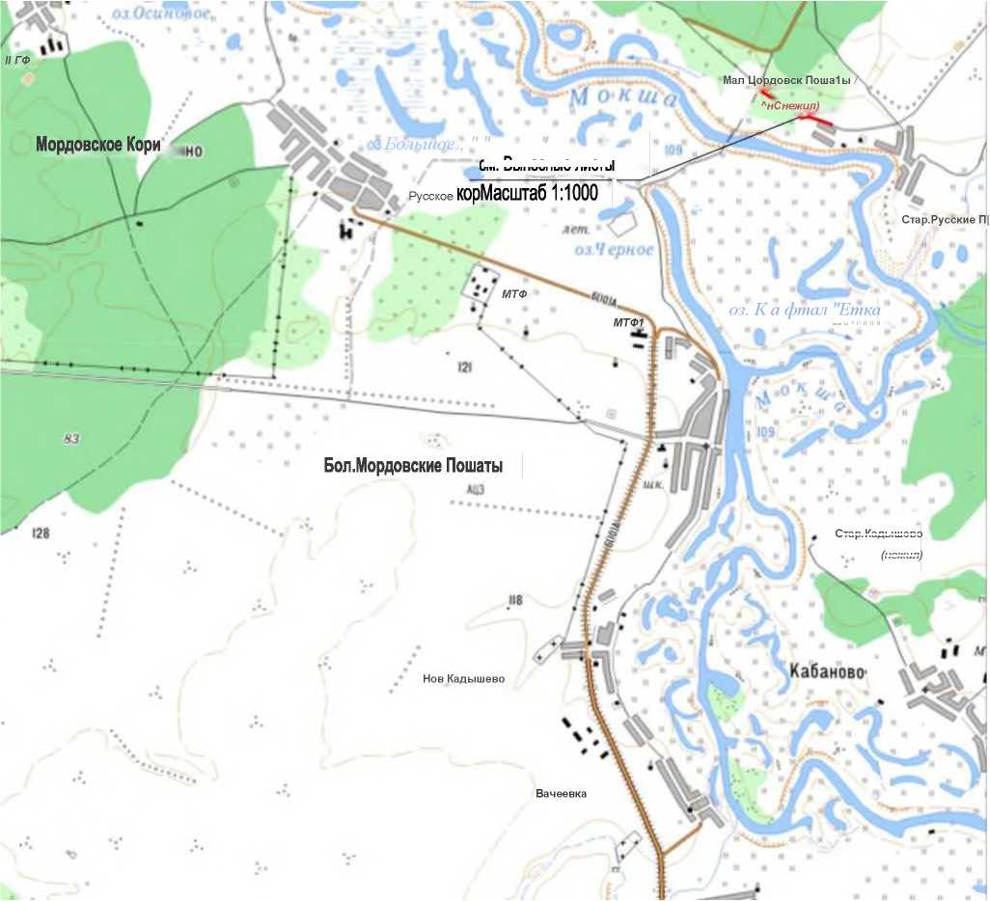

Схема расположения границ публичного сервитута
Выносной лист 1 (Масштаб 1:1000)
линия сводни
линия сводни
УСЛОВНЫЕ ОБОЗНАЧЕНИЯ
— - проектные границы публичного сервитута и характерные точки;
- проектное местоположение инженерного сооружения

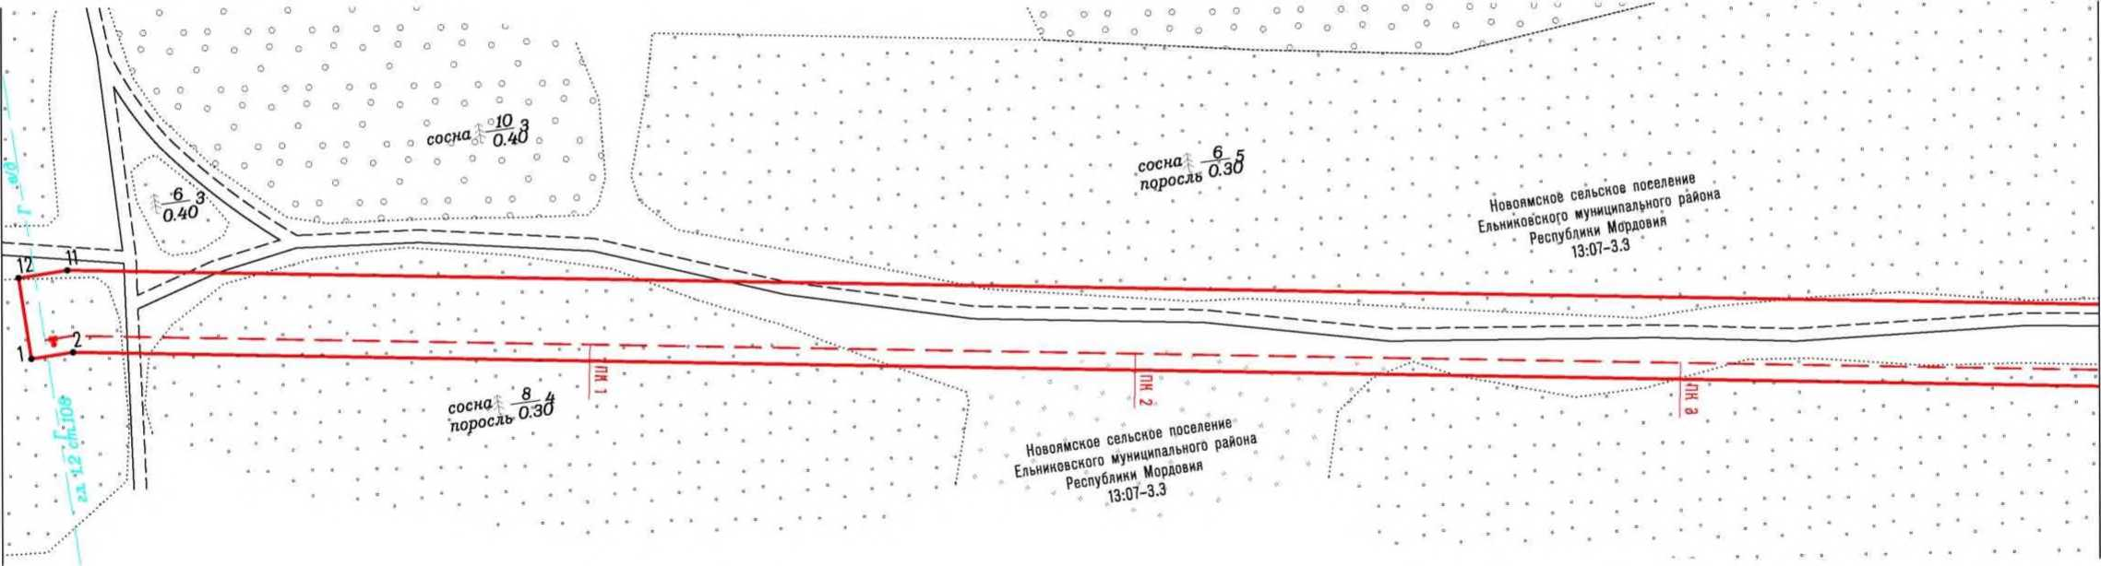

Схема расположения границ публичного сервитута
ПК 4
Выносной лист 2 (Масштаб 1:1000)
УСЛОВНЫЕ ОБОЗНАЧЕНИЯ
проектные границы публичного сервитута и характерные точки;
проектное местоположение инженерного сооружения
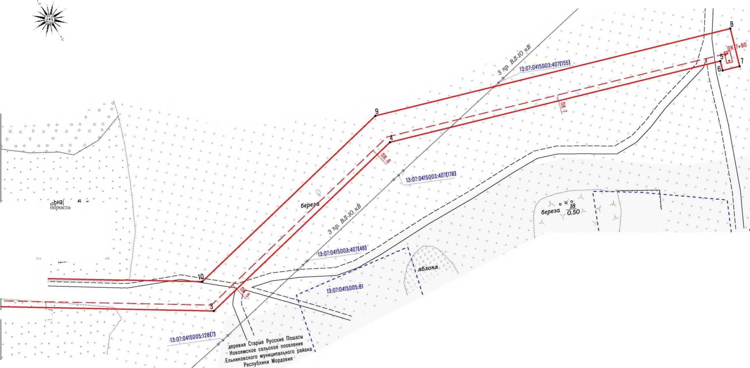

Приложение № 3
к Постановлению администрации Ельниковского муниципального района Республики Мордовия
от «18» марта 2024г. № 89
Расчет платы за публичный сервитут по объекту
«Газопровод межпоселковый до д. Старые Русские Пошаты Ельниковского района Республики Мордовия»
Расчет платы за публичный сервитут в отношении земель, государственная собственность на которые не разграничена, исчисляется по формуле:
Рп = (УПКС х Псерв) х К, где
Р_{п} - размер платы за публичный сервитут, рублей в год;
УПКС - средний удельный показатель кадастровой стоимости земель по группам видов разрешенного использования, рублей;
К - коэффициент платы за публичный сервитут. В отношении земельного участка, находящегося в государственной или муниципальной собственности и не обремененного правами третьих лиц, коэффициент платы равен:
0,01% кадастровой стоимости земельного участка за каждый год его использования;
Псерв - площадь части земельного участка (публичного сервитута), кв. м.
№ | Местоположен ие объекта | Правообладатель земельного участка | Кадастровый номер исходного земельного участка | Категория земель | Площа дь ЗУ, кв.м | Кадастр овая стоимос ть ЗУ, руб. | Площадь испрашивае мой части земельного участка кв. м | Кадастровая стоимость ЗУ за 1 кв.м, руб. / Средний удельный показатель кадастровой стоимости земель по группам видов разрешенного использовани я, руб. | Кадастрова я стоимость ЗУ в границах, обремененн ых публичным сервитутом, руб. | Коэффи циент платы за публичн ый сервитут , % | Размер платы за публичны й сервитут за год, руб. | Плата за публичны й сервитут за 10 лет, руб.
1 | Республика Мордовия, Ельниковский район | Ельниковский муниципальный район Республики Мордовия - Собственность, 13:07:0415003:540- 13/065/2024-1 от 06.02.2024 | 13:07:0415003:540 | Земли сельскохозяйс твенного назначения | 107 000 | 115 560 | 12001 | 1,08 | 12 961,08 | 0,0001 | 1,296 | 12,96
ИТОГО |  |  |  |  |  |  | 12 001,00 |  |  |  | 1,296 | 12,96
Приложение №4 к постановлению администрации Ельниковского муниципального района Республики Мордовия от 18 марта 2024 г. № 89

График выполнения работ

При осуществлении строительства и эксплуатации линейного объекта системы газоснабжения:
«Газопровод межпоселковый до д. Старые Русские Пошаты Ельниковского района Республики Мордовия»
Виды работ | 2024 |  | Май 2025-2034
Виды работ | июнь | июль
Строительно-монтажные работы по линейному объекту системы газоснабжения: «Газопровод межпоселковый до д. Старые Русские Пошаты Ельниковского района Республики Мордовия» | X | X
Эксплуатация линейного объекта системы газоснабжения: «Газопровод межпоселковый до д. Старые Русские Пошаты Ельниковского района Республики Мордовия» |  |  | X

- средний УПКС земель на территории Республики Мордовия, утвержденный Постановлением Правительства Республики Мордовия от 22.03.2023 № 140. Сегмент ВРИ по Приказу - 1 - «Сельскохозяйственное использование». Классификатор видов разрешенного использования утвержден Приказом Федеральной службы государственной регистрации, кадастра и картографии от 10.11.2020 № П/0142 «Об утверждении классификатора видов разрешенного использования земельных участков».
- коэффициент платы за публичный сервитут, установленный п.4 ст.39.46 Земельного кодекса Российской Федерации. Коэффициент - 0,01 процента кадастровой стоимости такого земельного участка за каждый год использования. При этом плата за публичный сервитут, установленный на три года и более, не может быть менее чем 0,1 процента кадастровой стоимости земельного участка, обремененного сервитутом, за весь срок сервитута.

